Технологическая карта выполнения изделия
Разработчик | Шутова Екатерина Александровна
Название изделия | «Ваза»
Наименование техники | Лепка из пластилина
Расходные материалы необходимые для работы (из расчета на 1 человека) | - Баночка 13 см  - Желтый, зеленый, красный бисер по 10 штук  - 1/2 бруска желтого пластилина, 1 брусок оранжевого пластилина, 2/3 бруска красного пластилина, ½ розового пластилина, 1/3 бруска синего цвета, ¼ бруска зеленого цвета, ¼ бруска белого цвета, ¼ бруска коричневого цвета
Ссылка на видеозанятие | https://rutube.ru/video/private/94954032c4d5b14037e0ddda1f9bd920/?p=E1iIHeG6gE1_vqdRKWtJVA  
Операции
Название | Последовательность выполнения | Изображение | Материалы, оборудование, инструменты и приспособления
- Подготовительный этап
Подбор инструментов и материалов для работы |  | 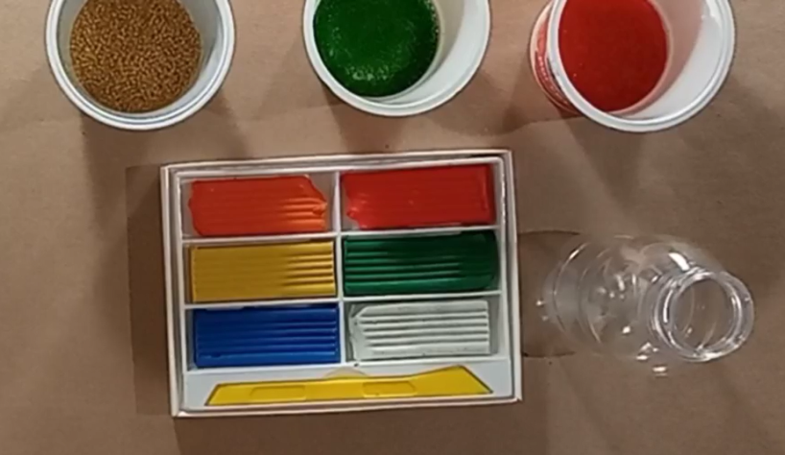 | Пластилин нескольких цветов, баночка 13 см, бисер
- Подготовка и соединение деталей изделия
Выполнение (подготовка) деталей в соответствии с эскизом | Размазывающими движениями распределяем оранжевый пластилин по верхней поверхности баночки. Отрываем пластилин небольшими кусочками. Далее добавляем к нему желтый и красный цвета. | 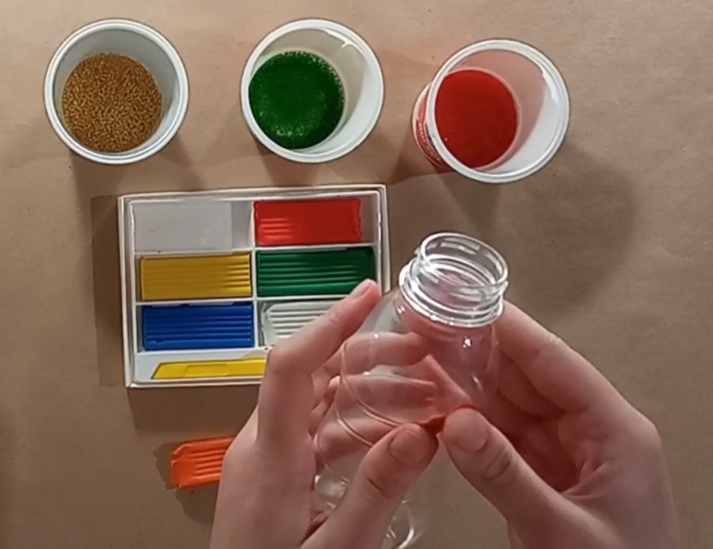 | Баночка, пластилин
 | Низ баночки покрываем красным пластилином. Низ баночки оставляем на 2 см непокрытым для жгутиков. Распределяем пластилин не только горизонтально, но и вертикально. | 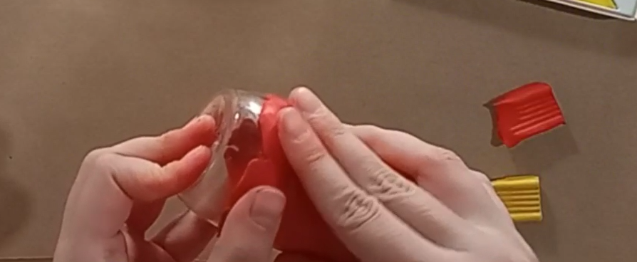 | Баночка, пластилин красный
 | Боковая поверхность баночки сверху в большей части покрыта оранжевым пластилином, в центральной части – желтым пластилином, в нижней части – красным пластилином. | 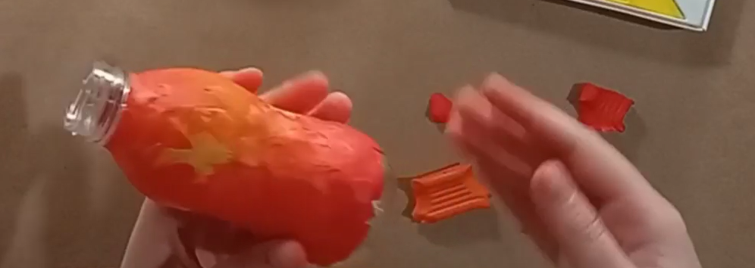 | Фольга
 | Смешиваем 2 любых цвета для красивых спиралей. | 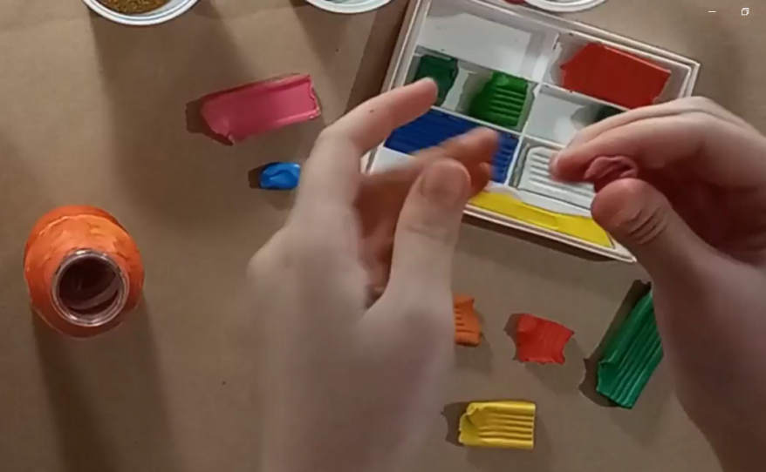 | Пластилин 2-х цветов
 | Раскатываем жгутик для спирали. | 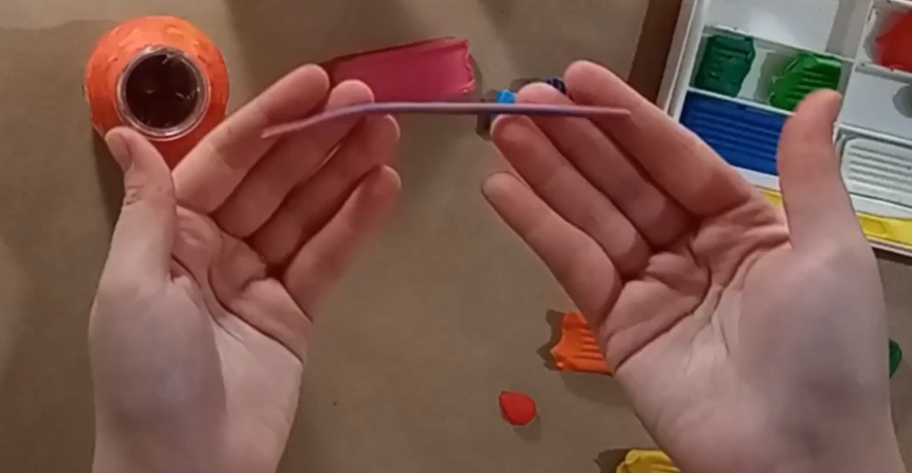 | Пластилин 2-х цветов
 | Скручиваем жгутик в спираль и помещаем в центральной части баночки. | 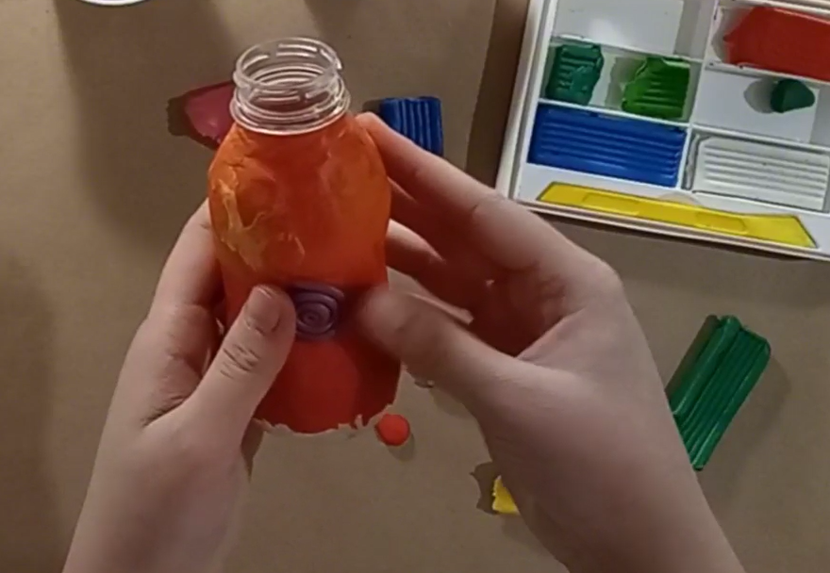 | Пластилин, баночка
 | 2 спираль, сделанная таким же образом, как и 1, помещаем правее и выше 1 спирали, слегка прижимая ее к баночке. | 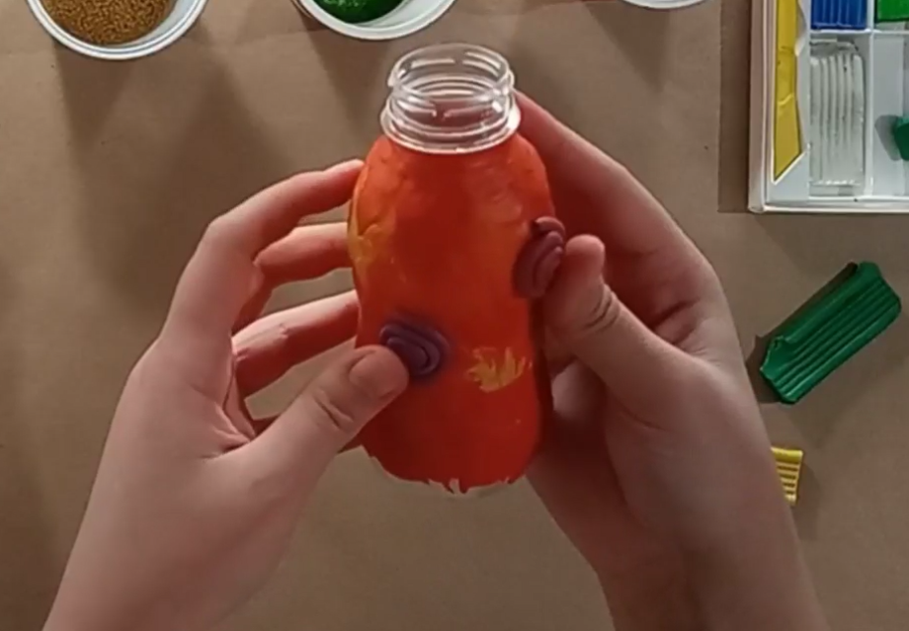 | Пластилин, баночка
 | Все 10 спиралей сделаны и прикреплены к баночке одна под другой. | 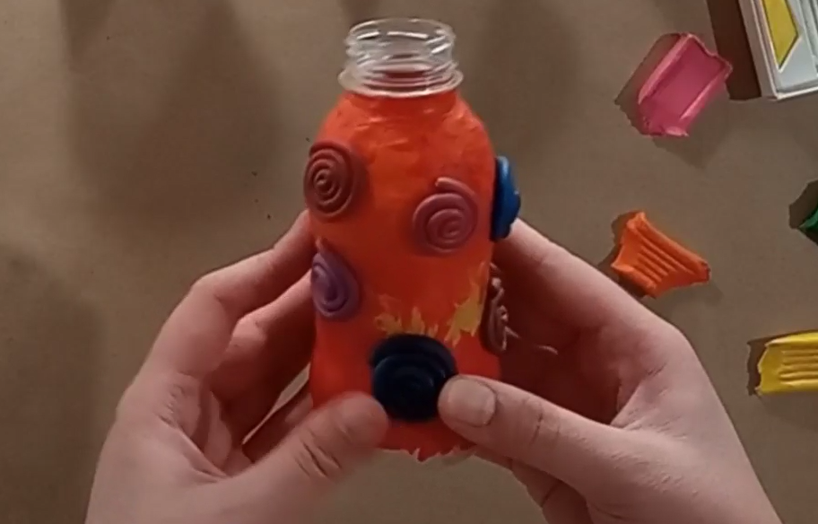 | Пластилин нескольких цветов, баночка
 | Создаем жгутик из белого и синего пластилина средней ширины. | 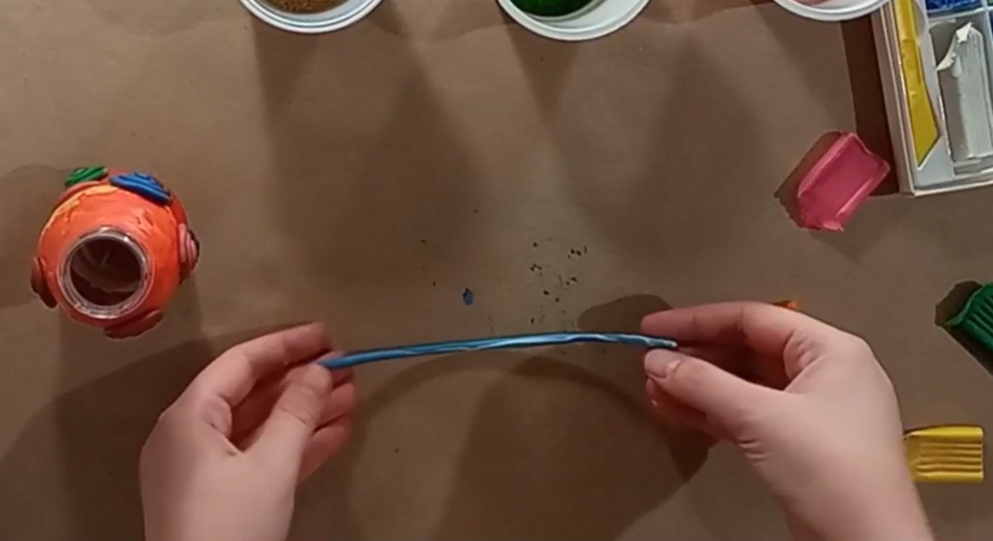 | Синий, белый пластилин
 | Обводим жгутиком горлышко баночки. | 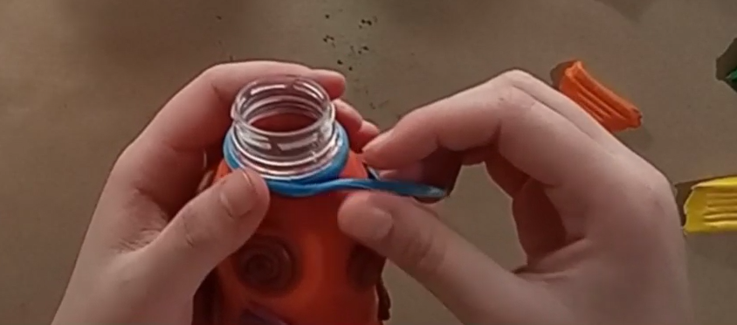 | Пластилин
 | Горлышко баночки покрываем 4 жгутиками разных цветов. | 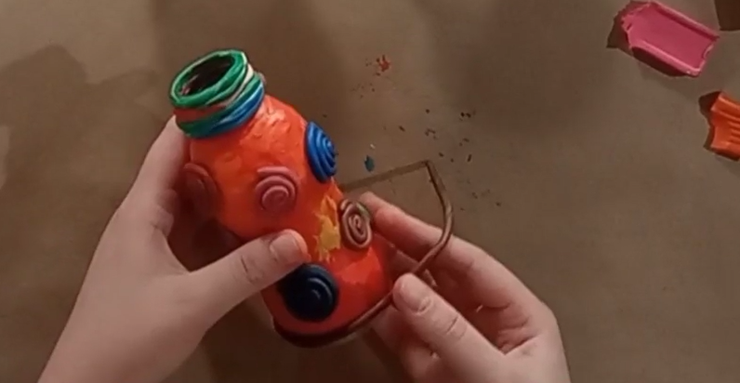 | Пластилин разных цветов, баночка
 | Низ вазы покрываем 2 коричнево-белыми жгутиками. | 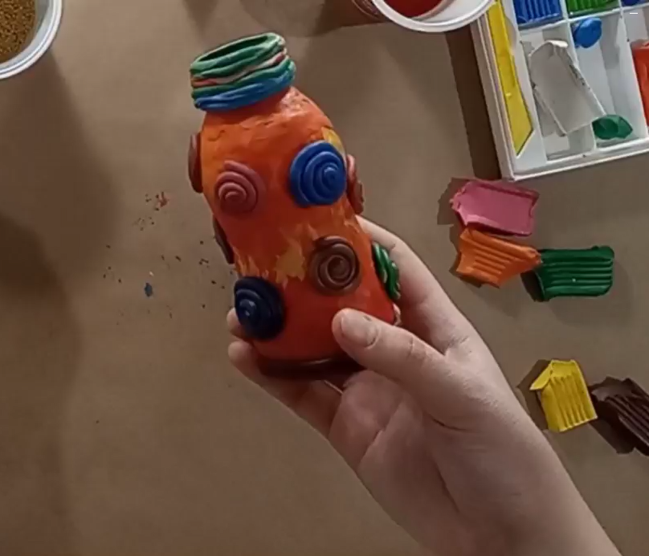 | Коричневый, белый пластилин, баночка
 | Украшаем вазу бисером. Желтым и зеленым бисером в хаотичном порядке, красным бисером украшаем центр спиралей. | 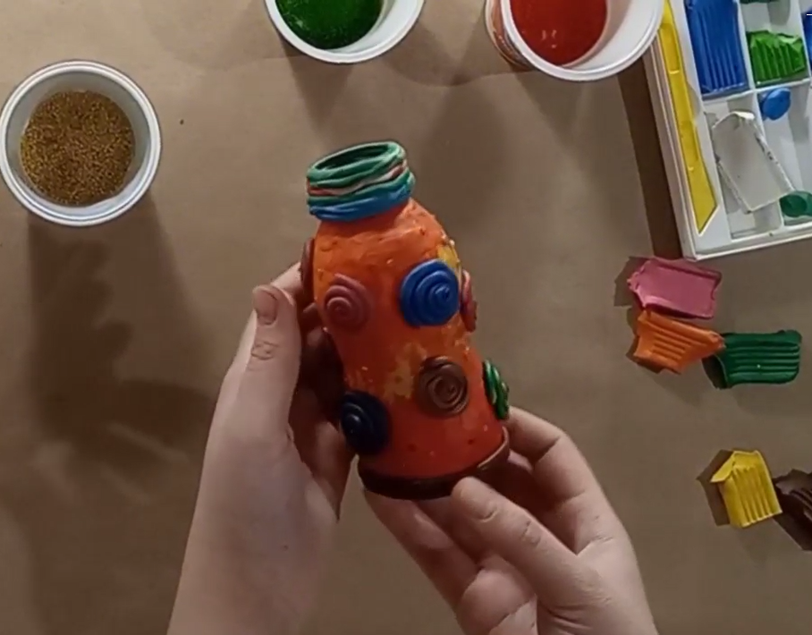 | Желтый, зеленый, красный бисер
Проверка качества работы (самооценка), корректировка (при необходимости) | Работа выполнена качественно: боковая поверхность вазы имеет смешанную структуру, спирали интересного цвета, бисер украшает вазу

